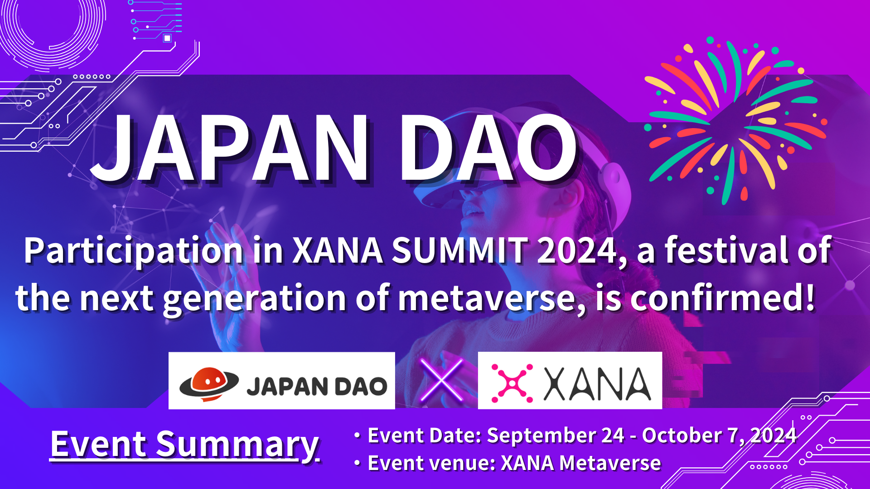

**JAPAN DAO 将参与次世代元宇宙盛会 “XANA SUMMIT 2024！”**

**大家好！**

**今天，我们有一个令人兴奋的消息要分享。JAPAN DAO 已确认参与 2024 年最大规模的 Web3 活动之一“XANA SUMMIT 2024”。**

**在这篇文章中，我们将深入探讨 XANA SUMMIT 2024 的内容，JAPAN DAO 参与的意义，以及预期的效果和未来展望。**

**请阅读至最后！**

# 什么是 XANA SUMMIT 2024？

首先，请观看 XANA SUMMIT 2024 的简介视频。该视频展示了活动的概况和吸引力，带您一窥元宇宙中可以期待的体验。

XANA SUMMIT 2024 是由 XANA 主办的次世代盛会，XANA 是一个提供 AI、Web3.0 和元宇宙体验的平台。此次活动结合了前沿的数字技术与娱乐，具有以下亮点：

* 在元宇宙中持续两周。
* 全球参与者汇聚在元宇宙空间中，不受物理位置限制。
* 展示最新技术，包括 Web3.0、AI 和娱乐。
* 来自全球的项目、公司、DAO、名人、艺术家、创作者和社区参与。

XANA SUMMIT 不仅仅是一个技术展览；它还是通过参与者之间的互动、学习和娱乐来探索未来可能性的场所。尤其是在元宇宙中举行，使参与者能够在虚拟空间中实时互动并分享新的体验，这也是其主要魅力之一。

# XANA SUMMIT 2024 活动概况

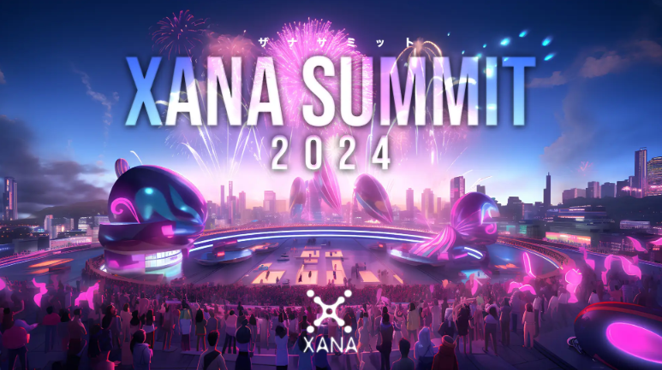

来源：XANA

## 活动概览

活动名称：XANA SUMMIT 2024  
主办方：XANA  
会场：XANA 元宇宙  
日期：2024 年 9 月 24 日 - 2024 年 10 月 7 日（14 天）

## 活动内容

* 顶级领导者的演讲：讨论 Web3.0、AI、宇宙技术等前沿话题。
* 企业展示：在元宇宙内展示最新产品和服务的互动展示。
* 艺术家表演：音乐、艺术和表演的现场秀。
* 社交网络：促进参与者互动和业务配对的活动。

# 关于 XANA

XANA 是一个先进的 Web3.0 元宇宙平台，结合了 AI、元宇宙和 Web3.0 技术，为每个人提供“另一个自我”和“另一个居所”。

它提供了一个世界，任何人都可以轻松创建头像、空间和游戏，购买和出售资产，通过成为自己想成为的人来实现自我潜能。

## 主要特点

* 元宇宙平台：XANA 提供一个虚拟空间，用户可以在其中进行娱乐或开展业务。
* NFT 和游戏：XANA 提供使用知名角色 IP 的 Web3.0 游戏，例如 NFTDuel，这款游戏使用了 CryptoNinja、奥特曼和阿童木的卡片。
* 本币 XETA：XETA 是 XANA 元宇宙和 NFT 市场“XANALIA”中使用的主要货币。
* 著名合作：与代表性的日本角色如 CryptoNinja、奥特曼和阿童木的合作。

# XANA 的主要 NFT 系列

## XANA: GENESIS

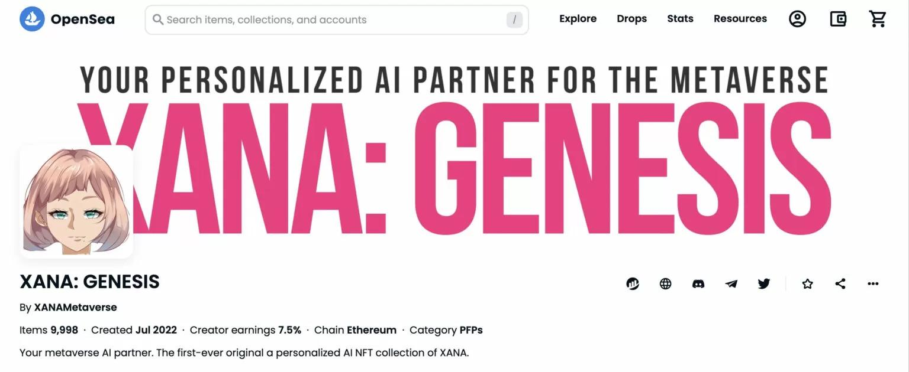

XANA 的第一个原创 AI NFT 系列。

在元宇宙中作为 AI 伙伴发挥作用。

发布了 9,997 个 NFT（2023 年 5 月）。

## XANA x BreakingDown NFT



与格斗娱乐节目 BreakingDown 合作。

数千个独特的生成型头像。

NFT 持有者可以在 XANA 元宇宙中使用头像。

于 2023 年 3 月 31 日发布，10 分钟内售罄。

## XANA: LAND



XANA 元宇宙中的土地 NFT。

提供三种尺寸：普通、稀有和超级稀有。

购买者可以自由创建游戏和活动等内容。

## XANA: PENPENZ x CryptoNinja

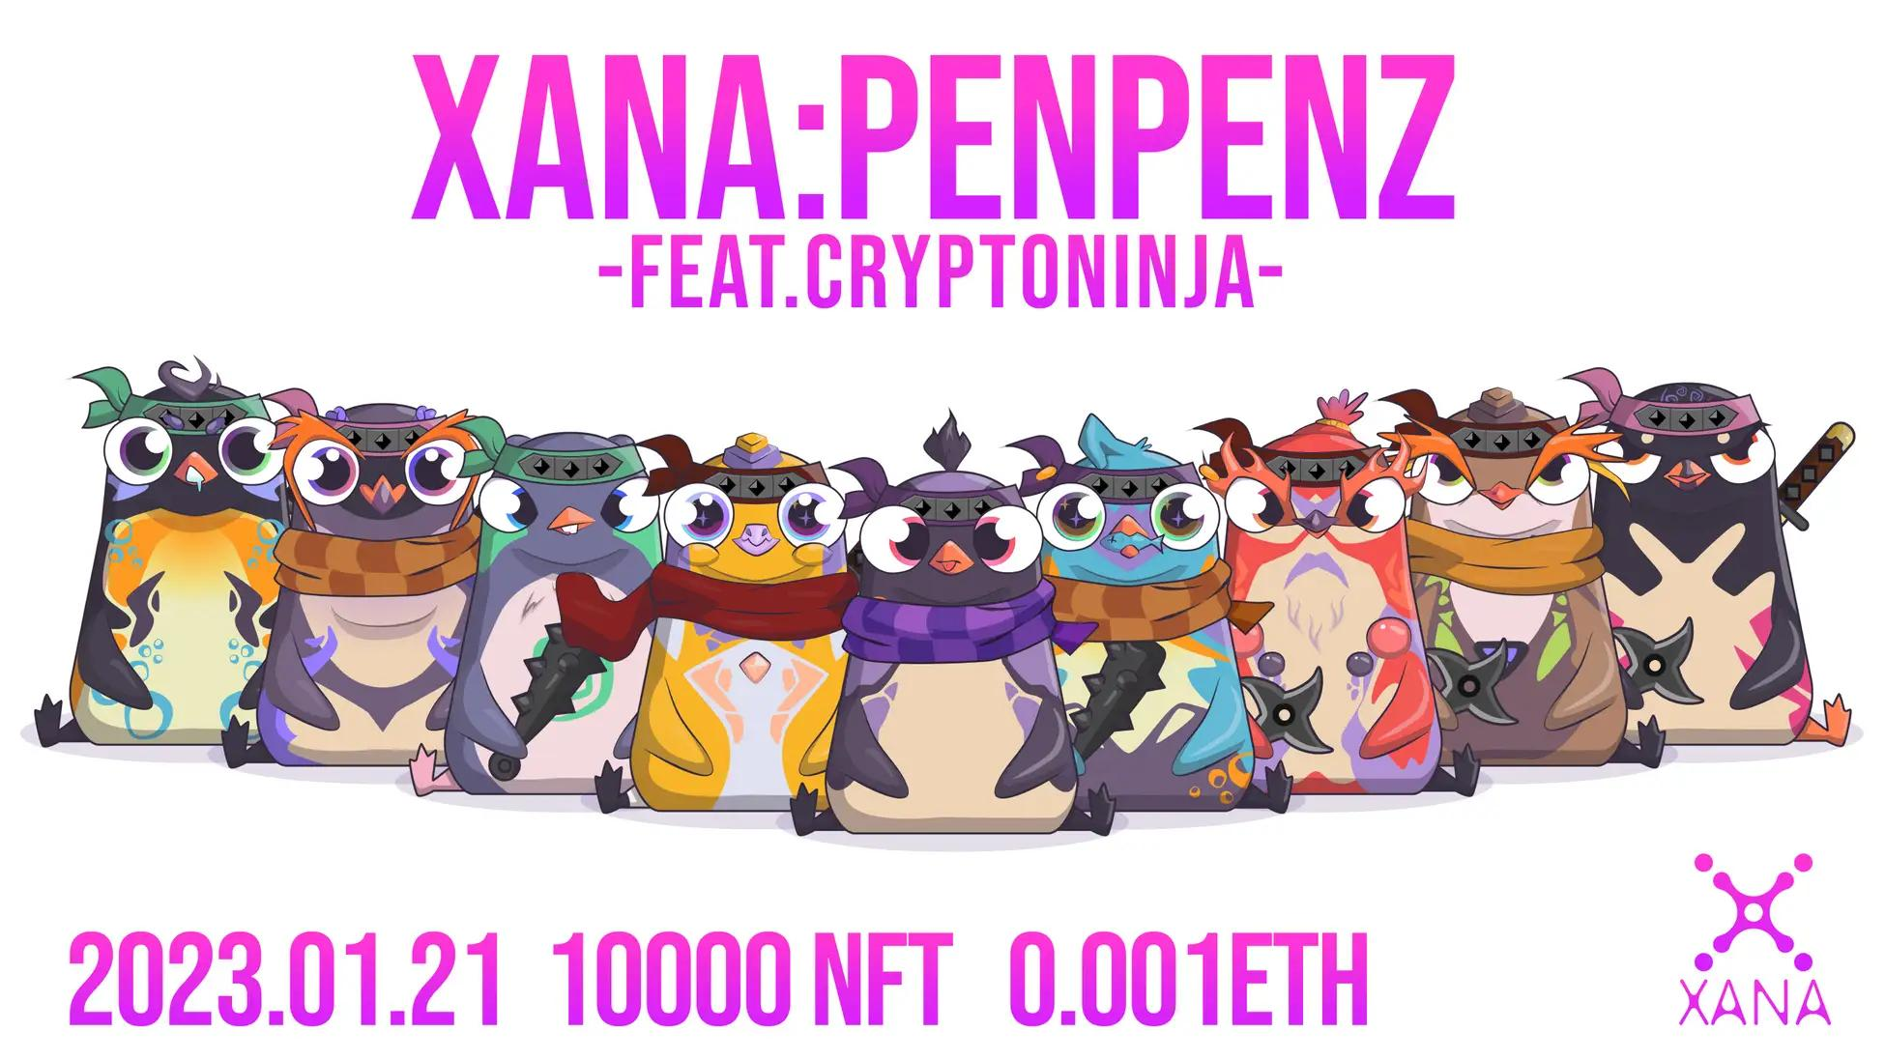

与日本最大的 DAO 社区 CryptoNinja 合作。

10,000 个独一无二的企鹅角色。

于 2023 年 2 月 25 日推出，以免费铸造的形式分发。

# JAPAN DAO 参加 XANA SUMMIT 2024 的意义与前景

## 主要参与原因

JAPAN DAO 参与 XANA SUMMIT 2024 的主要原因是与 XANA 所提供的创新元宇宙平台及其以创作者为先的理念产生了强烈的共鸣。XANA 的愿景与 JAPAN DAO 的目标方向完全一致，这为共同创造新的文化体验提供了绝佳的机会。

## 预期效果与未来前景

* 数字技术与艺术的融合：JAPAN DAO 的创作者将在元宇宙中提供新的文化体验。
* 国际知名度的提高：XANA SUMMIT 为将日本文化和区块链技术推广到世界各地提供了机会。
* 创造新的商业机会：加强与地方政府和企业的合作，开发跨国界的新项目。

# 总结

JAPAN DAO 参加“XANA SUMMIT 2024”是通过元宇宙和数字技术的力量向世界展示日本文化的绝佳机会。

通过在元宇宙中举办活动，能够与全球参与者实时互动，提供超越物理限制的新文化体验。

JAPAN DAO 有望利用这一活动追求数字技术与艺术的融合，提升国际知名度，并创造新的商业机会。

通过关注 JAPAN DAO 的官方 X 和 Discord 来随时了解最新信息。让我们一起体验 Web3 的未来吧！

如果您对 JAPAN DAO 感兴趣，请关注并支持“JAPAN DAO 杂志” 💛

官方 X 账户：https://twitter.com/japannftmuseum

官方 Discord：https://discord.com/invite/japandao

官方 Instagram：https://www.instagram.com/japannftmuseum/